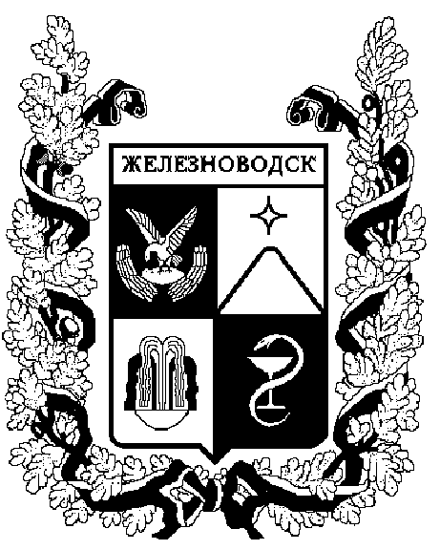

ПОСТАНОВЛЕНИЕ
администрации города-КУРОРТА железноводска ставропольского края

28 сентября 2022 г. | г. Железноводск | № | 775

О внесении изменений в Порядок составления и утверждения отчетов о результатах деятельности муниципальных учреждений города-курорта Железноводска Ставропольского края и об использовании закрепленного за ними муниципального имущества, находящегося в муниципальной собственности города-курорта Железноводска Ставропольского края, утвержденный постановлением администрации города-курорта Железноводска Ставропольского края от 30 декабря 2016 г. № 1125

В соответствии с подпунктом «10» пункта 3.3 статьи 32 Федерального закона от 12 января 1996 г. № 7-ФЗ «О некоммерческих организациях», постановлением Правительства Российской Федерации от 18 октября 2007 г. № 684 «Об утверждении Правил опубликования отчетов о деятельности автономного учреждения и об использовании закрепленного за ним имущества», приказом Министерства финансов Российской Федерации от 02 ноября 2021 г. № 171н «Об утверждении Общих требований к порядку составления и утверждения отчета о результатах деятельности государственного (муниципального) учреждения и об использовании закрепленного за ним государственного (муниципального) имущества»

ПОСТАНОВЛЯЮ:

1. Утвердить прилагаемые изменения, которые вносятся в Порядок составления и утверждения отчетов о результатах деятельности муниципальных учреждений города-курорта Железноводска Ставропольского края и об использовании закрепленного за ними муниципального имущества, находящегося в муниципальной собственности города-курорта Железноводска, утвержденный постановлением администрации города-курорта Железноводска Ставропольского края от 30 декабря 2016 г. № 1125 «Об утверждении Порядка составления и утверждения плана финансово-хозяйственной деятельности муниципальных бюджетных и автономных учреждений города-курорта Железноводска Ставропольского края, Порядка составления и утверждения отчетов о результатах деятельности муниципальных учреждений города-курорта Железноводска Ставропольского края и об использовании закрепленного за ними имущества, находящегося в муниципальной собственности города-курорта Железноводска Ставропольского края» (с изменениями, внесенными постановлениями администрации города-курорта Железноводска Ставропольского края от 27 декабря 2019 г. № 1181, от 16 сентября 2021 г. № 702).

2. Разместить настоящее постановление на официальном сайте Думы города-курорта Железноводска Ставропольского края и администрации города-курорта Железноводска Ставропольского края в информационно-телекоммуникационной сети Интернет.
3. Контроль за выполнением настоящего постановления оставляю за собой.

4. Настоящее постановление вступает в силу с 01 января 2023 г. и применяется, начиная с представления отчета за 2022 год.

Глава города-курорта
Железноводска
Ставропольского края Е.Е. Бакулин

